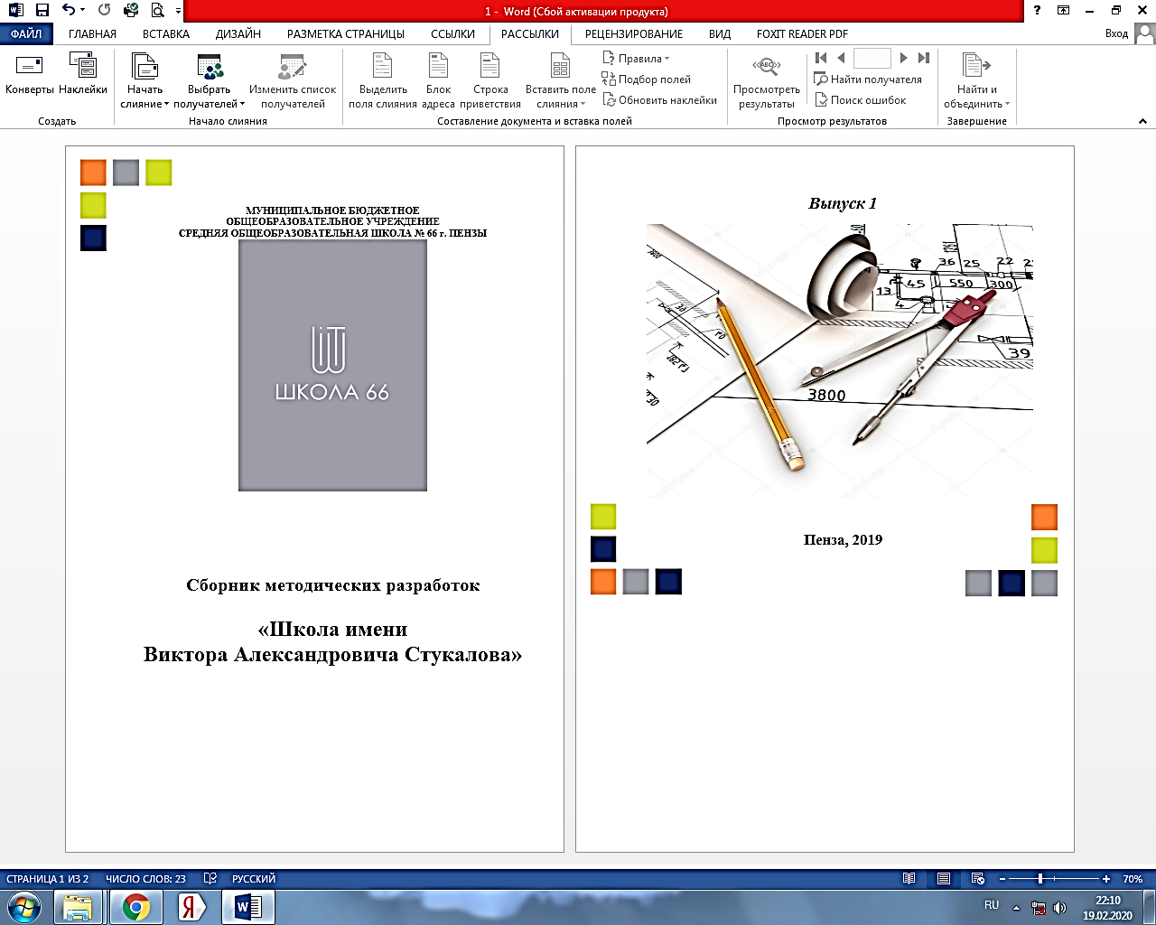

**МУНИЦИПАЛЬНОЕ БЮДЖЕТНОЕ ОБЩЕОБРАЗОВАТЕЛЬНОЕ УЧРЕЖДЕНИЕ**

**СРЕДНЯЯ ОБЩЕОБРАЗОВАТЕЛЬНАЯ**

**ШКОЛА № 66 г. ПЕНЗЫ**

**имени Виктора Александровича Стукалова**

***ПРИЁМЫ АКТИВИЗАЦИИ ПОЗНАВАТЕЛЬНОЙ ДЕЯТЕЛЬНОСТИ***





**Пенза, 2021**

**Познавательная деятельность** - учебная деятельность, на основе познавательного интереса; активные мыслительные и практические действия, направленные на познание и освоение программного материала.

**Активизация познавательной деятельности** – создание такой атмосферы учения, при которой учащиеся совместно с учителем активно работают, сознательно размышляют над процессом обучения, отслеживают, подтверждают, опровергают или расширяют знания, подают новые идеи, чувства или мнения об окружающем мире; целенаправленная деятельность учителя по повышению степени учебной активности учащихся.

**Приём «Проблемная ситуация»**

Классический вариант:

1. Проблемная ситуация **«с удивлением»**.

2. Проблемная ситуация **«с затруднением»**.

Мотивирующий вариант:

1 Сообщение темы урока с использованием приема **«яркое пятно»** (сообщение интригующего материала, захватывающего внимание, но при этом связанного с темой урока. В качестве «яркого пятна» могут быть использованы сказки и легенды, фрагменты из художественной литературы, случаи из истории науки, культуры и повседневной жизни, шутки, иллюстрации, музыка, видео, словом, любой материал, способный заинтриговать и захватить внимание учеников).

2. Демонстрация непонятных явлений.

3. Сообщение темы урока с использованием приема **«актуальность»** (обнаружение смысла, значимости предполагаемой темы для самих учащихся, лично для каждого).

**Проблемная ситуация:**

средство организации проблемного обучения, это начальный момент мышления, вызывающий познавательную потребность учения и создающий внутренние условия для активного усвоения новых знаний и способов деятельности.

**Содержание проблемных ситуаций:**

Неизвестен способ деятельности

Неизвестна цель

Неизвестны условия деятельности

Неизвестен объект деятельности

**Приём «Эвристическая беседа»**

Определенный ряд вопросов, которые направляют мысли и ответы детей в нужное русло. Эвристическая беседа происходит от латинского слова «эврика», что означает – открытие.

Первая серия вопросов - целевая установку темы, как проблемы, требующей решения.

**Кто, где, когда, что? В чём суть? Какова главная идея?**

Вторая серия вопросов - решение поставленной проблемы.

**Почему? Отчего? Зачем? Что я об этом знаю?**

Третья серия вопросов - выполнение намеченного плана.

**Что лучше? Что правильнее? Перескажите. Сформулируйте. Объясните.**

Четвёртая серия вопросов - формулировка выводов.

**Согласны ли вы с этим? Найдите ошибки? Что правильнее?**

Пятая серия вопросов - применение знаний.

**Как и где использовать? Что ещё может интересовать?**

**Приём ПМИ «Плюс, Минус, Интересно»**

|  |  |  |
| --- | --- | --- |
| **+ Плюс** | **– Минус** | **? Интересно** |
| Положительное | Отрицательное | Возможности |
|  |  |  |
|  |  |  |

**Основные функции**

1. Оценка и анализ.

2. Генерация новых идей.

3. Последовательное фокусирование внимания и мышления на различных элементах анализируемой проблемы.

4. Планирование поиска информации, необходимой для решения.

**Приём «Колесо ассоциаций»**

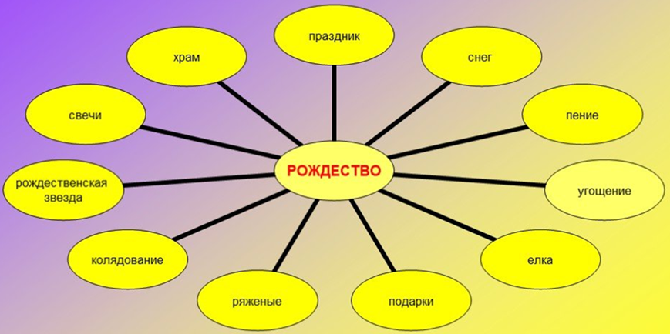

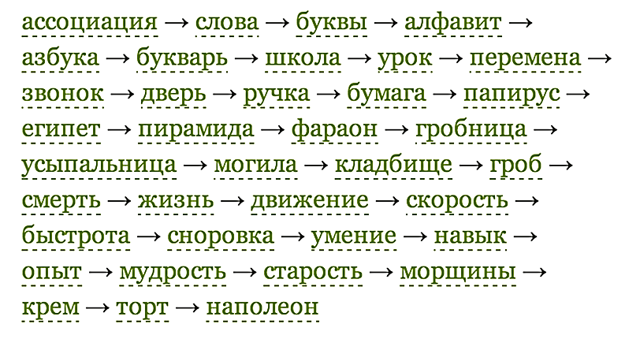

**Приём «Цепь ассоциаций»**

**Правила приёма ассоциаций**

1. Предлагаемое ключевое слово (проверяемая тема урока), желательно должно быть существительным и вызывать какой-то образ.

2. Необходимо создать атмосферу спонтанности, игры, творчества, способствующую порождению у участников стремительного потока ассоциаций по теме, обозначенной ключевым словом.

3. Критика на этапе генерирования ассоциаций должна быть запрещена.

4. Все ассоциации и идеи должны фиксироваться.

**Приём «Шесть шляп мышления»**

|  |  |  |  |  |  |
| --- | --- | --- | --- | --- | --- |
| https://geniusrevive.com/wp-content/uploads/2019/09/WhiteHat-300x255.png  **Информация, факты, цифры (поиск)**  Белый лист бумаги | https://geniusrevive.com/wp-content/uploads/2019/09/Red_Hat-300x255.png  **Эмоции, предчувствия, интуиция (выражение)**  Красный цвет, огонь, тепло. | https://geniusrevive.com/wp-content/uploads/2019/09/Black_Hat-300x255.png  **Недостатки, проблемы, возможные риски (критический взгляд)**  Суровый судья в черной мантии | https://geniusrevive.com/wp-content/uploads/2019/09/Yellow-300x255.png  **Выгоды и преимущества (позитивная сторона)**  Солнечный свет | https://geniusrevive.com/wp-content/uploads/2019/09/Green_Hat-300x255.png  **Новые идеи и творческое мышление (генерация)**  Пышная молодая растительность | https://geniusrevive.com/wp-content/uploads/2019/09/Blue-300x254.png  **Управление мышлением (обобщение, вывод, принятие решения)**  Небо и взгляд с высоты на окрестности |

**Основные функции**

1. Генерация творческих идей, поиск решений сложных проблем, создание инноваций и новых продуктов.

2. Структурирование и сбор информации, оценка идей и повышение эффективности любой мысленной работы.

3. Планирование, анализ, оценка и принятие решений.

**Приём «Шесть шляп мышления»** представляет собой упорядочивание творческого процесса с помощью рассмотрения любой проблемы с разных ракурсов. Каждая новая точка зрения и соответствующий режим мышления запускается путем мысленного надевания одной из шести цветных шляп.

По очереди примеряя шляпы, участник или участники пытаются взглянуть на проблему с разных точек зрения и направить мыслительный процесс по определенному руслу.

Смена шляп представляет собой эффективный способ обретение нового взгляда на проблему и переключения режима творческой активности.

Основная задача приёма — упорядочивание мыслительного процесса, преодоление инерции мышления, рассмотрение ее с различных точек зрения, расширение видения проблемы, обретение целостного взгляда на нее.

**Приём «5W1H» (Киплинга)**

Названия метода – 5W1H происходит от первых букв английских слов-вопросов: What? (Что?), When? (Когда?), Why? (Почему?), Who? (Кто?), Where? (Где?) и How? (Как?).

Автор: Редьярд Киплинг, английский писатель, поэт и новеллист.

Последовательная постановка вопросов:

**Кто? - Что? - Когда? - Где? - Как? - Почему?**



**Приём «Пять Почему» (5 Whys)**

**Основные этапы**

1. Задайте вопрос «Почему?» по обсуждаемой проблеме.

2. Примите ответ и снова спросите: «Почему?», опираясь на полученный ответ.

3. Каждый последующий вопрос задаётся к ответам на предыдущий вопрос

4. Задайте пять вопросов «Почему?».

«Пять почему» используется для изучения причинно-следственных связей.

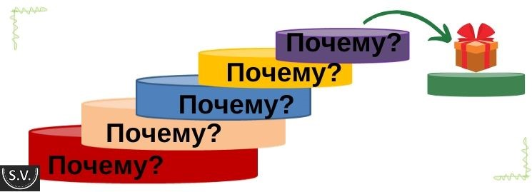

**Приём «А что если?»**

Эта техника начинается с приглашения участников записать вопросы, начинающиеся со слов «**А что если?»,** связанных с обсуждаемой темой.

В процессе индивидуальной или групповой реализации этого метода составляется список провокационных вопросов «**А что если?».** Каждый вопрос должен быть экстремальным, причудливым и абсурдным. Полученный список ответов и ассоциаций может быть использован для генерации новых идей и решений.



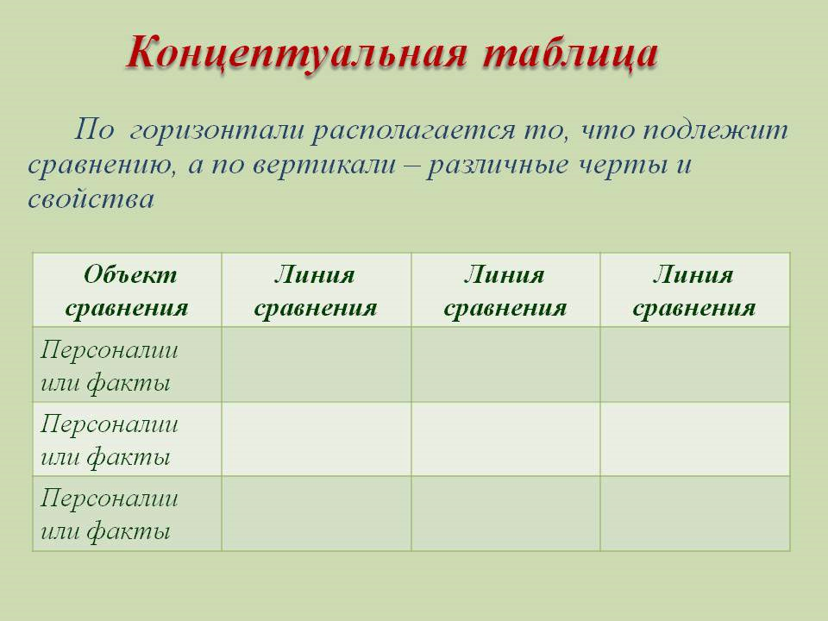**Приём «Концептуальная таблица»**

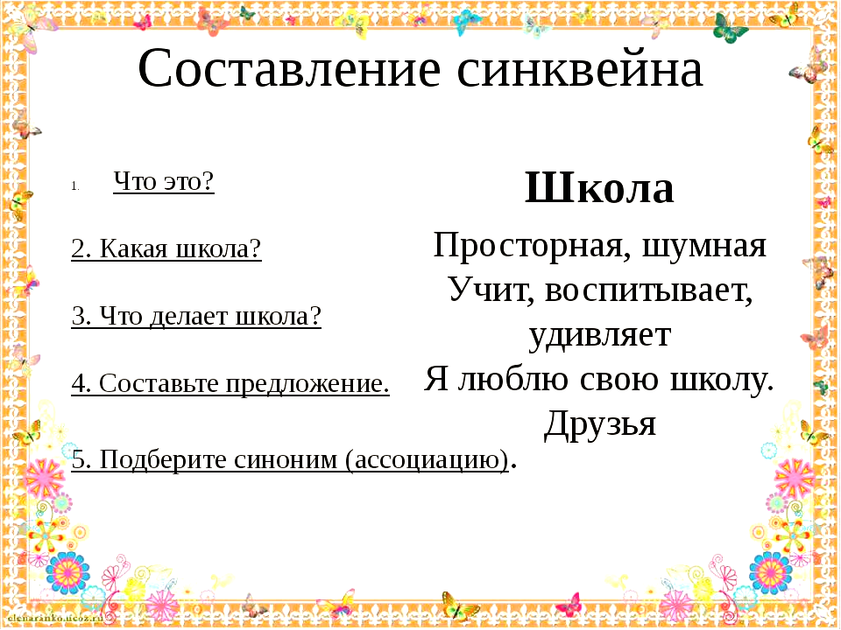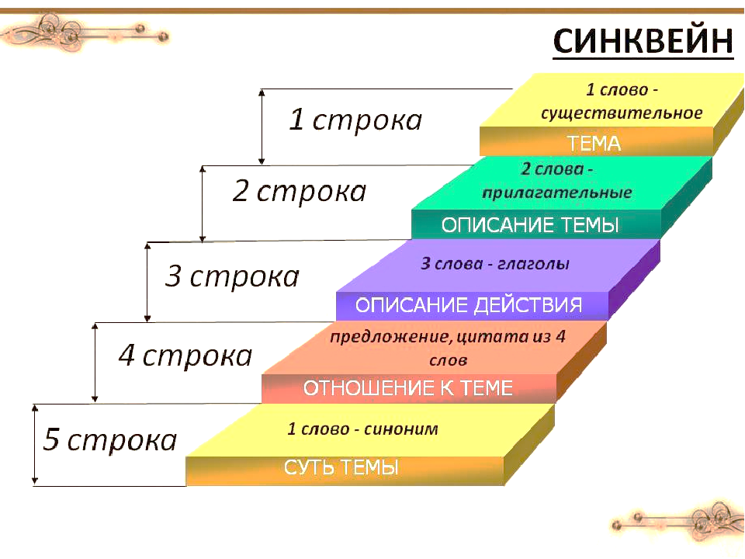**Приём «Синквейн»**

**Приём «Открытые вопросы»**

Открытый вопрос — это вопрос, ответить на который можно только развернуто, используя собственные знания или чувства. Эти вопросы являются объективными и для ответа на них используется большое количество слов. Открытые вопросы побуждают говорить, размышлять, стимулируют творческие способности и расширяют горизонты мышления.

Открытые вопросы начинаются с вопросительных слов. К вопросам такого типа также относят и фразы типа: «Расскажи мне…», «Опиши мне…».

